ДИТЯЧИЙ ЦЕНТР HAPPY LAND

У КАРПАТАХ. МАЄТОК СОКІЛЬСЬКЕ
Нові знайомства, творчі та розважальні програми, походи в гори, пізнавальні екскурсії, максимальне оздоровлення – все це дітям пропонує наш центр відпочинку в Карпатах! Це відпочинок в екологічно чистій зоні, серед мальовничих карпатських гір, а програма відпочинку настільки різноманітна, що кожен учасник залишиться в захваті від перебування в нашому дитячому центрі.
9 ДНІВ/8 НОЧЕЙ

Дата заїзду:
06.06.2026
14.06.2026
22.06.2026
08.08.2026

Особливості туру:
- Проживання в комфортабельному готелі туристичного комплексу "Маєток Сокільське"
- 3-х разове збалансоване харчування
- Щоденне купання у басейні з підігрівом!
- Сходження на гірські вершини та екскурсії по визначним місцям регіону
- Закрита територія під цілодобовою охороною
- Сучасні шоу-програми та танцювальні батли
- Веселі та креативні аніматори

1 день

Ура, канікули !
Ранкове прибуття групи потягом в Івано-Франківськ.
Запрошуємо на оглядову екскурсію по обласному центру Прикарпаття (у вартості) - це місто з європейським шармом, давньою славною історією і душею гостинних мешканців. Під час екскурсії Ви відвідаєте найбільш цікаві пам'ятки міста: вул. Шпитальну і колишній палац Потоцьких, Ринкову площу і міську Ратушу, Майдан Шептицького, Кафедральний Собор, Вірменську церкву та багато іншого, а ще прогулянка по бастіону – колишньому фортифікаційному укріпленню міста.
Трансфер у село Тюдів. Поселення в готель. Обід.
Початок відпочинку.
Особливості курорту:
- Близькість до туристичних центрів Карпат: Яремче, Коломия, Косів, Верховина, Ворохта.
- Представлені численні атракціони для відпочинку у будь-яку пору року.
- Тут протікає р.Черемош, що стала улюбленим місцем для рафтингу й оспівана у численних гуцульських піснях.
- Край неповторного гуцульського колориту з власними легендами і традиціями.

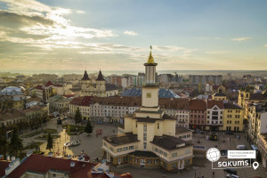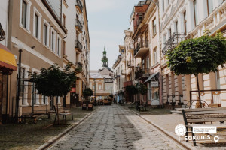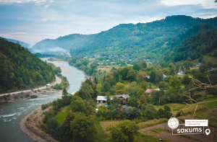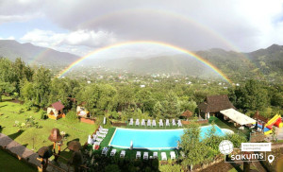

Інфраструктура розміщення
Наш центр відпочинку розміщується на базі туристичного комплексу "Маєток Сокільське". Готель розташований в селі Тюдів, що робить розташування максимально зручним відносно туристичних атракцій. Вас чекають сучасні номери з вражаючим видом на гірські вершини Карпат. Це прекрасне місце для відновлення фізичних і душевних сил. Відпочиваючих чекають комфортні номери, ресторан, критий басейн, лазня, і, звичайно, доброзичлива атмосфера.

Інфраструктура комплексу:
• ресторан;
• критий басейн для плавання з підігрівом;
• гуцульська лазня;
• конференц-сервіс;
• дитячий ігровий майданчик;

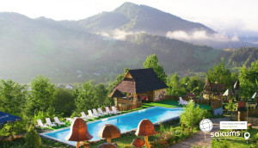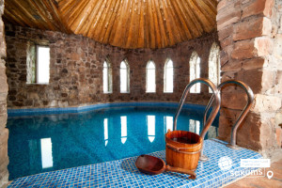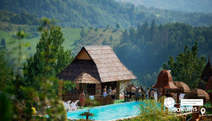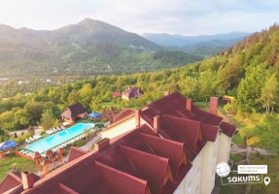

Харчування та безпека
У готелі пропонується збалансоване порційне 3-х разове харчування, прийом їжі відбувається в ресторані комплексу. Меню складається з страв української/гуцульської кухні. За потреби ми обов’язково враховуємо також необхідність дієтичного і вегетаріанського харчування і стежимо за дотриманням питного режиму.
Безпека
Територія комплексу закрита і знаходиться під цілодобовою охороною. Усі наші туристи застраховані на період заїзду.

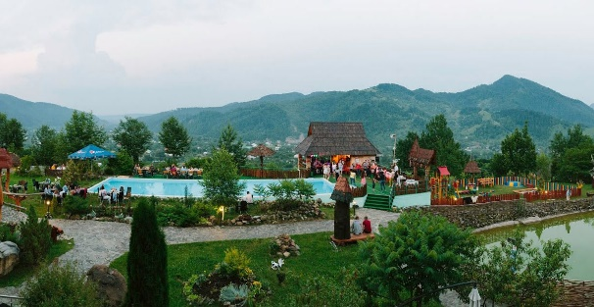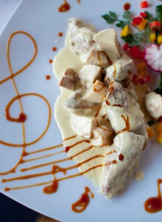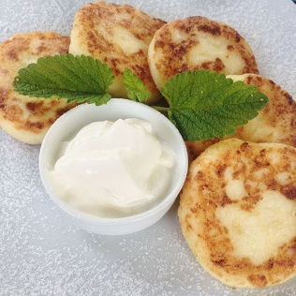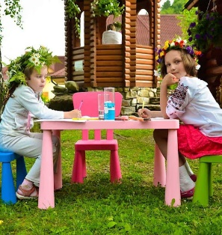

Програма
Відмінний дитячий центр активного відпочинку " HAPPY LAND " дає можливість дітям отримати те, про що Ви самі мріяли в їхньому віці - безпечний, активний відпочинок, творчий і фізичний розвиток, незабутні враження і нові друзі з усієї України. Це неповторний і мальовничий куточок Карпат, край чистих і швидких потоків, високих і загадкових гір, розкішних природних ландшафтів, гірського повітря і м’якого клімату, джерельної води, яка має цілющі та лікувальні властивості.
Наш дитячий центр зламає усі ваші стереотипи про табори, допоможе вашим дітям відкритися з різних сторін, по-справжньому відпочити, набратися сил, познайомитися з новими друзями, відкрити для себе щось нове!
А допоможуть їм в цьому наші аніматори, які дійсно знають як підібрати ключ до кожної дитини, адже кожна дитина унікальна і потребує уваги, тепла та позитивних емоцій.
Дитячий центр " HAPPY LAND " здивує вас цього року своїми програмами, конкурсами, інтелектуальними батлами, танцювальними майстер-класами, тренінгами з акторської майстерності, навчить ораторському мистецтву, подарує купу емоцій. Відкриє незнайомі Карпати для кожного, влаштує справжнє свято від якого будуть в захваті не тільки діти, а й дорослі. Подаруймо дітям незабутній відпочинок після важкого навчального року! Рушай з нами та відпочинь з насолодою свята!
Режим дня
08:00 – Підйом.
08:30 – Зарядка.
08:45 – Загальний танець.
09:00 – Сніданок.
09:45 – Майстер-клас.
11:00 – Купання в басейні/ Акторська майстерність та сценічна мова.
12:00 – Вільний час.
12:45 – Загальний танець.
13:00 – Обід
13:50 – Підготовка до вечірнього заходу.
14:40 – Квест.
16:30 – Вільний час.
17:00 - Спортивні змагання / Купання в басейні.
18:00 - Майстер-клас.
19:00 - Вечеря.
20:00 - Show Програма.
21:00 - Тематична Дискотека.
22:00 – Feedback.

Пізнавальні екскурсії
Відпочиваючи в нашому центрі, ви отримаєте змогу не лише відпочити, а й поповнити власний багаж знань, вивчаючи місцеві історичні та природні пам’ятки. Правда, більшість з них знаходяться за межами селища, але доїхати туди не складе труднощів.
Найпопулярніші туристичні локації та екскурсійні маршрути неподалік від дитячого центру :

• ТК «Буковель» (від 600 грн/особу). Найновіший і найсучасніший гірськолижний курорт України. Вас чекає пішохідна прогулянка по гірським пагорбам, які осіяні вічнозеленими цілющими смерековими та ялиновими лісами, а ще у вас буде можливість оглянути красу Карпатських гір, піднявшись на панорамному підйомнику та відвідати ЕТНОПАРК «ГУЦУЛ ЛЕНД»

Вартість вхідних квитків:
- Етнопарк "Гуцул Ленд" - для дорослих 450 грн. Пільговий (діти 6-12 років, пенсіонери) - 400 грн. Діти до 6 років та УБД – безкоштовно (потрібні підтверджуючі документи). Корм для тварин – 50 грн.
- Оглядові витяги курорту "Буковель": 450 грн - дорослі, 330 грн - діти до 12 р.
- Родельбан: 700 грн/особу, в тандемі до 150 кг - 1000 грн.
- Колесо огляду "Буковель": 400 грн - дорослі, 300 грн – діти до 12 р.
- Перевернута Хата: 350 грн – дорослі, 300 грн – діти 3-16р., 250 грн – пільговий квиток.

• Яремче. (Вартість екскурсії - від 700 грн/особу) Популярний туристичний центр в Карпатах, який славиться водоспадом «Пробій», над яким Ви пройдете по мосту заввишки 20 метрів до ринку гуцульських сувенірів, де зможете придбати традиційні сувеніри: вишиванки, унікальні дерев'яні шкатулки, багато прикрашених різьбою, тканий ліжник з натуральної овечої вовни або теплі домашні тапочки з того ж матеріалу, і найголовніше - всі вироби виготовляються вручну за старовинними технологіями і з натуральних матеріалів! Також запрошуємо на захоплюючу прогулянку Стежкою Довбуша – “Карпатського Робіна Гуда” ( Вх. кв. загальний, студентський, пенсійний - 100 грн., учнівський – 50 грн.) (Протяжність 4 км). Додатково радимо відвідати Парк легенд "Гедзьо" у Яремче. Це фантастичне поселення легендарних створінь, про яких ми точно чули та навряд зустрічалися з ними. Саме в цьому парку ми з дітьми зможемо відчути, що потрапили до легенд, які межують з чарівним світом ельфів, гномів, магів та інших. Це унікальна локація яка точно варта нашої уваги! (Вх. кв. - дорослий 400 грн, дитячий (до 12 років) 350 грн)

• Верховина (700 грн/особу). Столиця Гуцульщини, яка славиться неповторними краєвидами та оригінальними музеями (Музей Карпатської магії, музей «Вишиванка», музей музикальних інструментів ім. Кумлика, музей «У трембітаря», музей «Тіні забутих предків» та ін). (Вх. квитки в музеї - від 60 грн/особу/1 музей).

• Оглядова екскурсія у Чернівцях та Чернівецький університет (Вартість екскурсії від 700 грн/особу). Часто через відчуття величі, магії та атмосферності Чернівецький національний університет називають «Українським Гоґвартсом». Під час екскурсії є можливість оглянути двір-курдонер, Храм Трьох Святителів, де можна почути церковний спів, найкращі зали Резиденції – Мармурову, Блакитну та Червону, відчути симбіоз стилів та культур народів, які мешкали і мешкають на Буковині. (Вх. квиток в Чернівецькому університеті: Дорослі - 120 грн, діти - 50 грн)
Вартість екскурсій може змінюватись в залежності від кількості бажаючих учасників та дати поїздки!

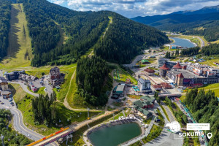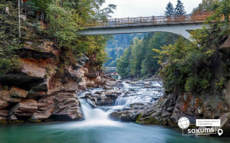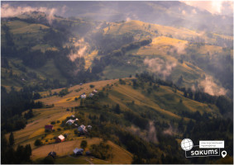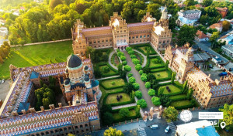

Закриття зміни
Сніданок. Виселення з номерів.
Запрошуємо на екскурсійну програму «Сріблясті Шешорські водоспади, Косів і Коломия» (у вартості)
- Косів - з давніх-давен був центром гуцульського прикладного мистецтва. Тут розвивалися такі ремесла, як різьбярство, вишивка, килимарство, кушнірство, мосяжництво, різьба по кості й дереву, гончарство. Традиції гуцульської кераміки з успіхом продовжують сучасні майстри-гончарі, тут творять і проживають народні умільці, письменники, мистецтвознавці і науковці.
- Сріблясті Шешорські водоспади та мальовнича Пістинь, де по підвісному мосту, через широку річку можна пройти до найстарішої гуцульської дерев’яної церкви з благодатною аурою, покупатись в річці, піднятись смерековим лісом до цілющого гірського джерела, звідки відкривається неймовірна панорама Карпатських гір.
- Коломия – центр покуття, мальовничий край між Буковиною та Гуцульщиною. Якби потрібно було описати Коломию кількома словами, то тут варто було б сказати: Прикарпаття, унікальний тисовий заказник, один на весь світ музей Писанки (відвідування за бажанням: 50 грн – дорослий кв., 30 грн – дитячий), стрибки з парашутом, кінні прогулянки, справжній віденський штрудель та смачнюча шурпа на вогнищі. Все це об’єднується невеличким гуцульським містечком на березі річки Прут.
Трансфер групи на залізничний вокзал. Обмін враженнями.
Повернення групи до Києва.
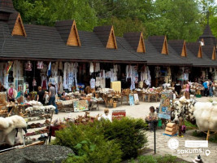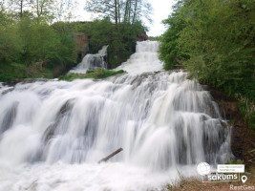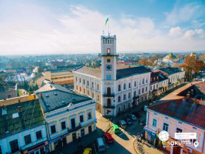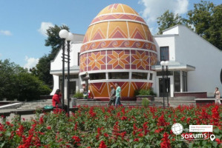

Вартість туру
**Літній сезон 2026 на базі комплексу "Маєток Сокільське"
Період відпочинку  (9 днів / 8 ночей у таборі) | Вартість при групі 10+1 та для індивідуальних туристів |  | Вартість при групі 15+2
Період відпочинку  (9 днів / 8 ночей у таборі) | Для дітей | Для дорослих | Для дітей | Для дорослих
06.06.2026 – 14.06.2026 | 19400 грн | 19900 грн | 19900 грн | 20300 грн
14.06.2026 – 22.06.2026  22.06.2026 – 30.06.2026  08.08.2026 – 16.08.2026 | 20200 грн | 20700 грн | 20700 грн | 21100 грн
**Раннє бронювання на літній сезон до 01.05.2026!

Входить у вартість
- Проживання в комфортабельних номерах зі зручностями по 3-4-5 осіб;
- Щоденне купання в закритому в басейні (1 година) - весняний період;
- Щоденне купання в відкритому басейні - літній період;
- Авторська анімаційна програма;
- 3-х разове харчування (починаємо з обіду, закінчуємо сніданком);
- Трансфер з вокзалу Івано-Франківськ – Готель – вокзал;
- Медичне страхування для осіб 7 – 59 років.
- Оглядова екскурсія у крайній день (Сріблясті Шешорські водоспади, Косів і Коломия).

Не входить у вартість
- Факультативні екскурсії, вхідні квитки в екск. об’єкти, розваги на курорті;
- Доплата за медичне страхування для осіб 0 – 6 та 60 – 80 років;
- Особисті витрати;
- Додаткове харчування – від 350 грн/особу;
- Трансфер Київ – Івано-Франківськ - Коломия - Київ: дорослі від 2300 грн., діти до 14 років - від 2100 грн. - купе, плацкарт - від 1400 грн/дор, 1200 грн/діти до 14 років). Квитки можна купити самостійно, обов'язково завчасно уточніть у менеджера номер поїзда. Увага! Вартість квитків може бути змінена Туроператором після придбання, внаслідок підняття тарифів, чи підтвердження УЗ дорожчого поїзда.

